企业全称 | 宏胜饮料集团有限公司
联系人 | 李雪芳 | 联系电话 | 13806504625
部门 | 质监部 | 职务 | 高级工程师
案例1
案例名称 | 运用人工智能构建前瞻性全球食品安全风险预警防控体系
申报方向  （每个案例对应1个） | 管理体系与制度创新
申报形式 | √仅文字 □ 仅视频 □ 文字与视频结合
视频下载链接（如有）
案例2
案例名称
申报方向
（每个案例对应1个）
申报形式 | □ 仅文字 □ 仅视频 □ 文字与视频结合
视频下载链接（如有）
案例3
案例名称
申报方向
（每个案例对应1个）
申报形式 | □ 仅文字 □ 仅视频 □ 文字与视频结合
视频下载链接（如有）

宏胜饮料集团有限公司
宏胜饮料：运用人工智能构建前瞻性全球食品安全风险预警防控体系

一、案例背景
食品安全事关国计民生。习近平总书记多次作出重要指示，强调要把食品安全作为一项重大的政治任务来抓。党的二十大明确提出“强化食品药品安全监管”“坚持安全第一、预防为主，完善公共安全体系，推动公共安全治理模式向事前预防转型”等重要部署。浙江省也出台《浙江省“人工智能+”行动计划（2024-2027年）（征求意见稿）》，着力推动人工智能与实体经济深度融合。
当前，食品安全监管面临共性挑战：风险数据来源分散，多以定性判断为主，缺乏系统性量化分析与预测预警能力。为应对这一难题，亟需构建一套智慧化的食品安全风险预警与防控体系。本项目运用人工智能和神经网络模型，对风险进行动态感知、智能评估与精准干预，推动食品安全治理模式从事后处置转向事前预防，从而增强产业链与供应链的韧性和安全水平。
二、实施过程与路径
（一）实施路径
以数据为基础、以模型为核心、以预警为导向、以闭环管理为保障，构建食品安全智慧管理新模式。
1、全球食品安全大数据库构建
整合全球多源信息，扫描100余个国家官方通报、科研文献、主流媒体及企业监管数据。覆盖微生物、农药残留、重金属污染、非法添加、过敏原及食品欺诈等传统与新兴风险领域。从产品类别、风险类型、地理来源、时间维度四个层面定义扫描框架，确保精准覆盖与高效检索，并依据供应链关注点与全局风险态势动态调整扫描重点。依托网络爬虫自动采集多语言、多结构数据，借助自然语言处理技术实现文本清洗、翻译与结构化处理，显著提升数据处理效率。
2、风险预警模型迭代
构建涵盖全球信息预监控、供应链脆弱性及危害严重度等的多维评估框架，融合人工智能技术，对全球海量食品安全数据进行分析。采用神经网络建立基于分层递阶逻辑的复杂数据网络结构，以关联关系、预测条件与指标为节点属性，分层设置预警指标、计算公式、判定条件与预警模式，形成可量化的动态风险指数，实现食品安全风险的实时预警。同时依托内外部专家资源，对高风险信号进行双重验证，确保评估科学可靠。系统还利用历史数据持续训练与评估，不断优化模型精度。
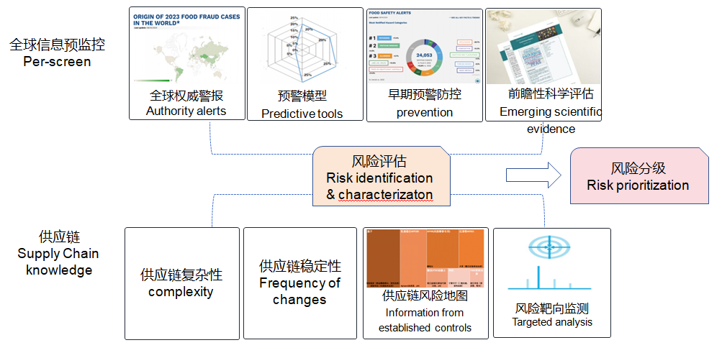
图1、风险多维评估
3、风险可视化与决策支持
（1）动态风险热力图：系统生成交互式全球风险地图、企业内部风险地图，全链路可视化显示高风险区域。
（2）定制化预警推送：系统通过邮件/平台消息推送实时警报，包含事件概要、受影响产品批次、建议行动等结构化信息，实现从数据到决策的无缝衔接。
4、闭环管理与持续优化
系统支持预警响应全程跟踪，记录处置措施并反馈至模型优化环节，形成“预警-响应-反馈-优化”的治理闭环，持续提升系统预警精准度和响应有效性。
（二）应用成效
1、重点分公司、重点产品靶向监管
构建多维风险指数和预警模型（重点分公司预警模型、重点产品预警模型、关键指标预警模型和风险指数）。可视化展示风险，并实现风险自动分级和动态预警，通过风险发布系统、响应系统和再评估系统，自动发布预警并响应。
主界面展示“一图”（区域风险四色图）、“一指数”（内、外部食品安全风险指数）、“一列表”（重点分公司、重点产品和关键指标列表），直观体现全国各分公司食品安全风险整体情况。光标放置处可局部放大，显示对应分公司风险指数。版面中心下方展示全国分公司平均风险指数趋势图。
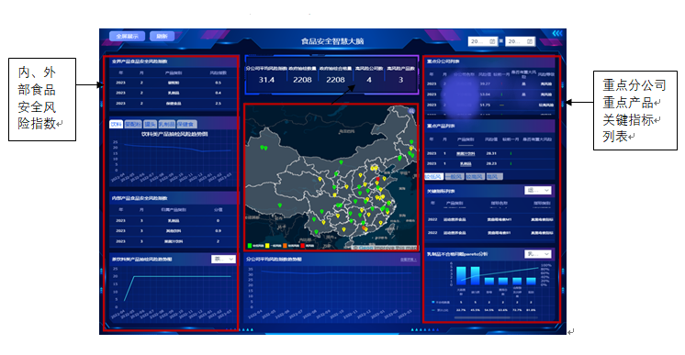
图2、重点分公司/重点产品风险（主界面显示）
二级界面展示分公司风险度雷达图及各维度风险值、产品抽检风险轮、分公司风险分布地图、分公司和产品风险指数趋势图、政府抽检风险图。
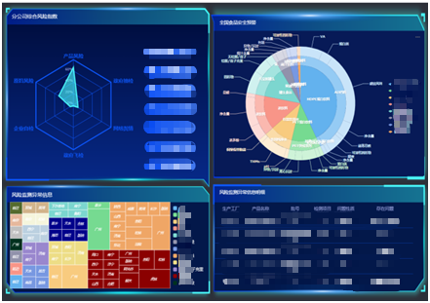
图3、重点分公司/重点产品风险（二级界面显示）
2、强化全链路风险管控
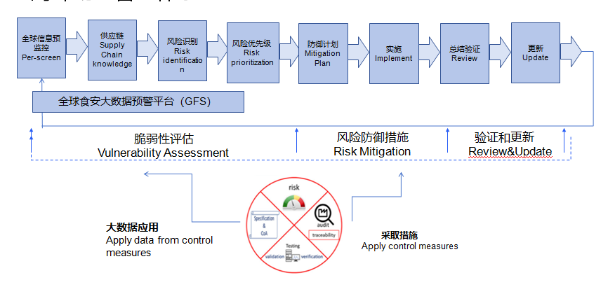
图4、全链路风险管控流程
（1）供应端风险识别及防控
实时洞察全球范围内影响原料产地、物流节点等的潜在风险，通过风险地图、热力图、风险轮等工具识别高频风险指标与区域。根据预设规则将风险情报向相关采购、质量负责人推送定制化预警，追溯源头并启动应对预案。
1）全球风险地图（图5）：按通报国与生产国展示原料全球风险分布，并以风险轮呈现各区域高频通报指标及频次。系统自动预警，如：“中国B供应商绿茶唑虫酰胺残留超标风险高，建议加强监控”。
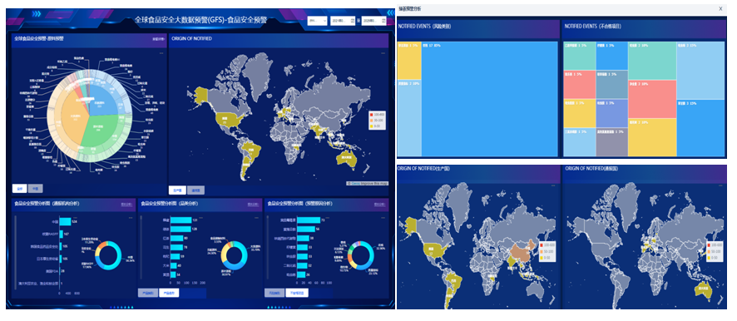
图5、原料全球风险地图
2）高风险指标风险轮（图6）：各大类原料风险指标分析，识别诸如“黄原胶、刺槐豆胶中环氧乙烷含量偏高”等前瞻性风险指标，并预警提示防控措施。
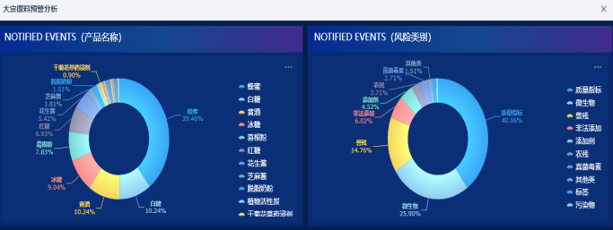
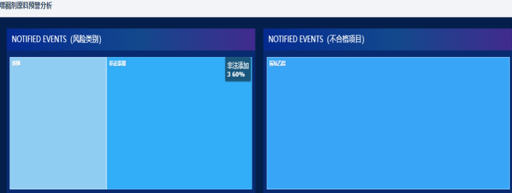
图6、原料高风险指标风险轮
3）全球通报趋势分析与预警：基于历年数据，分析原料及风险指标的增减趋势，敏捷识别呈上升态势的原料与指标风险。（图7）
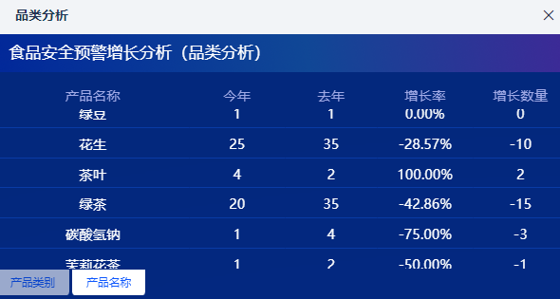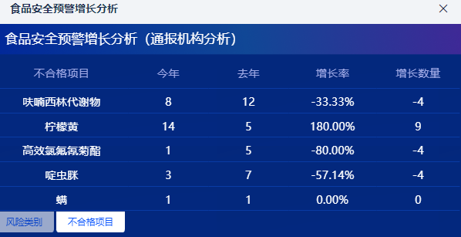
图7、全球通报趋势分析与预警
4）原料验收数据风险捕捉（图8）：依托我司进厂验收数据，系统实时监测原料风险动态，及时发出预警信号。
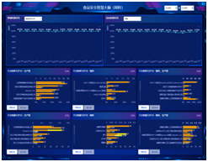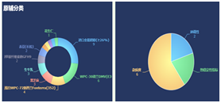
图8、原料验收数据风险分析
（2）产品端风险识别及防控
链接全球预警与召回数据，聚焦行业特定风险开展针对性监控。同时研判各国法规变化，有效规避出口合规风险。
1）产品抽检风险精准防控：基于国内政府抽检数据，识别各类产品和关键风险指标（如包装饮用水中的铜绿假单胞菌、PET蛋白饮料的蛋白质含量），开展针对性抽检，确保政府抽检合格率100%。
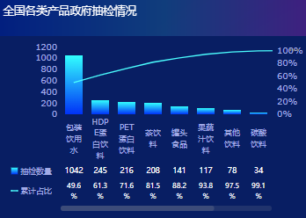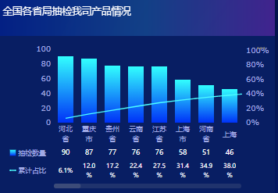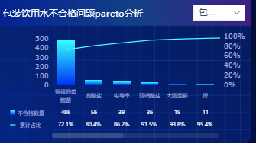
图9、政府抽检风险分析
2）饮料特定风险前瞻性防控：依托全球召回与预警数据，对饮料行业高度关注的特定风险（如对果汁饮料棒曲霉毒素、饮料氯酸盐污染风险、包装迁移引起的矿物油风险等）进行专项监测与预测性防控。
3）出口产品合规与研发决策：风险轮与热图可视化出口风险，系统自动预警合规问题。通过调整包装、配方与标签，规避法规差异带来的风险，并为新品研发与市场策略提供依据。例如，出口韩国需关注焦糖色素与山梨酸钾，出口美国关注人工色素，出口欧盟关注双酚A等。
图10、全球食品安全预警/召回风险
3、前瞻性食品安全风险预警
“弱信号”驱动的主动预警机制：区别于传统“事后追溯”模式，建立一套前瞻性风险感知框架。系统关注低强度、高潜在影响的早期信号，涵盖欧洲食品安全局新兴风险报告、地平线扫描、科研论文中披露的新型污染物等。通过跨领域数据关联分析，研判信号演变为系统性风险的可能性与路径。具体案例方面：一是针对纳塑料（Nanoplastics）在瓶装水中的迁移风险，系统在学界尚未形成统一检测标准时即启动预警，提前布局替代包装材料研究；二是三氟乙酸（TFA）和全氟化合物（PFAS）在欧洲地下水与饮料中的检出事件中，系统在欧盟尚未出台正式限值时即发出风险提示，推动供应链开展替代品筛选；三是新型生物基材料中麸质交叉污染风险，系统结合食品过敏原数据库，提前识别包装材料变更可能引发的过敏原隐患。这些前瞻性防控举措为企业在行业标准出台前赢得了宝贵的应对窗口期。
三、成果和价值
（一）创新点
构建一套前瞻性食品安全风险预警体系，为产业链提供全球性、实时化、多维度的风险预警服务。该体系显著增强食品安全治理的前瞻性与主动性，推动风险防控模式实现根本性转变。
1、“弱信号”驱动的主动预警机制：系统化捕捉低强度、高潜在风险信号，结合跨领域数据关联分析，实现新兴风险的早期识别与预警，突破传统“事后追溯”式监管局限。目前已成功预警纳塑料迁移、PFAS污染等多起新型风险事件。
2、智能化的风险评估与预警：将神经网络、自然语言处理等人工智能技术与多源数据深度融合，建立分层递阶、动态优化的风险预警模型，实现全球食品安全风险的实时感知与精准评估。
3、协同化的风险治理创新：平台统一发布预警、跟踪监管，实现数据驱动下跨部门、跨层级的协同治理，显著提升风险管控的敏捷性。
（二）应用成效
1、管理效率
实现全链路风险可视、可控、可溯，产品抽检合格率持续保持100%，预警响应效率提升60%，供应链质量异常事件下降超50%，增强产业链韧性。
2、经济效益
（1）提前识别风险，减少损失
通过精准识别防控原料与产品风险，年均避免因产品质量等导致的损失超千万元。以发现某风险因子为例，根据年产量913万瓶、单价1.8元/瓶测算，避免损失1643万元/年。
（2）提升效率，节省人工资源
以数字化流转替代公文流转，以线上核查替代现场核查，减少人力，提高工作效率，降低工作成本。以节省食全数据收集和分析人员3人，食品安全现场监管人员3人计，共节省人力6人（年薪20万元计），节省人力成本：6（人）*20（万/人）=120万元/年。
3、社会效益
宏胜集团获评国家首批两化融合企业，工信部制造业与互联网融合发展试点示范企业、浙江省第一批制造业“云上企业”。宏胜超链智造”未来工厂被评为：浙江省“五个一批”重点技术改造示范项目、浙江省智能工厂、杭州市“未来工厂”（智能工厂方向）等。
（三）推广复制价值
运用人工智能构建前瞻性食安风险预警防控体系，具备高度的行业推广与复制价值。以“全球扫描+预警模型+闭环治理”为核心框架，通过监测早期迹象的前瞻性方法，预测潜在食安风险，并应用于企业全产业链风险评估、预警与防控。该模式形成的“数据-模型-业务”深度融合方法论实施路径清晰，为行业数字化转型提供了可复用的标准化路径与实践标杆。展望未来，该系统将聚焦预测精度提升、应用场景拓展与全球治理协同三大方向，持续为构建更具韧性的全球食品体系提供核心基础设施支撑，助力实现从“被动应对”到“主动预见”的食品安全治理范式跃迁。

